МИНИСТЕРСТВО НАУКИ И ВЫСШЕГО ОБРАЗОВАНИЯ РОССИЙСКОЙ
ФЕДЕРАЦИИ
Федеральное государственное бюджетное образовательное учреждение
высшего образования
«КУБАНСКИЙ ГОСУДАРСТВЕННЫЙ УНИВЕРСИТЕТ»

(ФГБОУ ВО «КубГУ»)

Кафедра физической химии

Допустить к защите

Заведующий кафедрой,

физической химии, д-р хим.наук, проф.

________________ В. И. Заболоцкий

(подпись)

__________________2019 г.

Руководитель магистерской

программы, проф. д-р хим. наук, проф.

________________ Н. Д. Письменская

(подпись)

ВЫПУСКНАЯ КВАЛИФИКАЦИОННАЯ РАБОТА
(МАГИСТЕРСКАЯ ДИССЕРТАЦИЯ)

ТРАДИЦИОННЫЕ И НОВЫЕ СРЕДСТВА ЗАЩИТЫ СРЕДЫ
ОБИТАНИЯ ОТ ОТХОДОВ ПИЩЕВОЙ ПРОМЫШЛЕННОСТИ

Работу выполнила __________________________________ А. Ю. Шабдирова
(подпись, дата)
Факультет Химии и высоких технологий
Направление магистерской подготовки 20.04.01 Техносферная безопасность
Программа магистерской подготовки Безопасность технологических
процессов и производств
Научный руководитель
проф. д-р хим. наук, проф. ________________________ Н. Д. Письменская
(подпись, дата)
Нормоконтролер
доц. канд. хим. наук. _________________________ С. С. Мельников
(подпись, дата)

Краснодар 2019

РЕФЕРАТ

Работа содержит 50 с., 10 рис., 2 табл., 60 источн.
СТОЧНЫЕ ВОДЫ, ОЧИСТКА ВОДЫ, ПИЩЕВАЯ ПРОМЫШЛЕННОСТЬ, ВИНОДЕЛЬЧЕСКАЯ ПРОМЫШЛЕННОСТЬ, ЭЛЕКТРОДИАЛИЗ
Целью работы являлось изучение и анализ традиционного и современного подходов к очистке сточных вод пищевой промышленности.
Основные задачи в ходе выполнения работы – анализ опубликованных литературных источников с использованием баз данных, поиск информации о методах очистки сточных вод пищевых предприятий, используемых на территории России и Краснодарского края, преимущественно винодельческой промышленности.
В ходе работы были изучены традиционные способы очистки сточных вод пищевой промышленности, а также схемы очистных сооружений данного направления.
На основании проведенного анализа было сделано заключение, что электродиализные методы очистки сточных вод винодельческой промышленности имеют ряд преимуществ в сравнении с традиционными методами, но не лишены при этом недостатков.

СОДЕРЖАНИЕ

Введение 4
1 Основные направления пищевого производства Краснодарского края 5
1.1 Молокоперерабатывающая промышленность 6
1.2 Чай кофе 9
1.3 Мясная промышленность 10
1.4 Хлебозаводы 11
1.5 Рыбная промышленность 11
1.6 Винодельческая промышленность 12
2 Традиционные методы очистки сточных вод пищевой промышленности 14
2.1 Очистка сточных вод мясокомбината 14
2.2 Очистка сточных вод птицефабрики 16
2.3 Очистка сточных вод рыбной промышленности 18
2.4 Очистка сточных вод молочной промышленности 20
2.5 Очистка сточных вод хлебозаводов 23
2.6 Очистка сточных вод спиртзаводов 25
2.7 Винодельческая промышленность 28
3 Примеры применения новых приемов для очистки сточных вод пищевых производств 34
3.1 Внедрение мембранных модулей на этапах биологической очистки 34
3.2 Современный подход к очистке сточных вод в винодельческой
промышленности 38
Заключение 42
Список использованных источников 43

ВВЕДЕНИЕ

Деятельность человека в любом случае сопровождается образованием отходов производства. К сожалению, образуются они в самых разных отраслях, в том числе в пищевой промышленности.
Отходы пищевой промышленности могут служить сырьем:
˗ для производства кормов для животных при наличии потребителей данного продукта;
˗ сырьем для получения биогаза;
Но чаще всего отходы производства – это источник больших проблем для производителей, поскольку за размещение отходов на полигоне взымается плата, да и сама транспортировка до полигона достаточно затратная.
Все отходы условно можно разделить на твердые и жидкие (или полужидкие). В зависимости от этого, выбирается технологическое решение по подготовке и переработке отходов.
В данной работе рассмотрены наиболее актуальные способы очистки отходов пищевой промышленности и на основе их сравнительного анализа определена стратегия повышения экологической безопасности пищевой промышленности Краснодарского края.

Основные направления пищевого производства Краснодарского края

Основная промышленная инфраструктура Краснодарского края размещается в нескольких центрах — городах Краснодаре, Новороссийске, Армавире, Туапсе, Тихорецке, Белореченске, Кропоткине, Ейске, Горячем Ключе, Мостовском, Северском и Апшеронском районах. Предприятия пищевой промышленности присутствуют практически на каждой муниципальной территории региона.
Ситуация в отрасли характеризуется восстановлением производства после периода спада и переходом к стадии роста и стабилизации. Стабилизации положения дел в промышленности в направлении развития высокотехнологичных, наукоемких и конкурентоспособных производств способствует реструктуризация и ориентация предприятий на нужды края, повышение конкурентоспособности продукции, расширение рынков сбыта.
Свыше 45% объема продукции, производимой в нашем крае, принадлежит пищевой промышленности.
В Краснодарском крае производится более трети российских объемов производства сахара ˗ песка, растительного масла, плодоовощных консервов, около 40% — фруктовых концентрированных соков, 100% — мясных консервов детского питания, по 6% — твердых сыров, мяса и субпродуктов, консервированных молочных продуктов. В данной отрасли функционируют свыше 1000 предприятий. В широком ассортименте производится товарная пищевая рыбная продукция, включая рыбные консервы [].
Отличительная черта промышленности на Кубани в том, что создана и развивается на базе собственного природно-ресурсного потенциала, образованию которого способствуют исключительные условия растениеводства и животноводства.
Развитое виноградарство обусловило наличие в Краснодарском крае широкой сети предприятий винодельческой промышленности, качество продукции которой высоко оценивается на международных и межрегиональных конкурсах. Общее число предприятий, занимающихся переработкой винограда, достигло 28 единиц. Ими ежегодно перерабатывается от 110 до 145 тыс. т. этой культуры, или более половины от общероссийских объемов. 16 агропромышленных предприятий имеют законченный цикл производства вина — от выращивания винограда до бутилирования вина [].
Выработка виноматериалов в отрасли составляет 10 млн. дал. в год (из них 2,5 млн. дал. — шампанских). Уникальным продуктом на российском рынке считается классическое выдержанное шампанское «Абрау ˗ Дюрсо», выпускаемое на заводе «Абрау ˗ Дюрсо», г. Новороссийск. Высокой степенью интегрированности в хозяйственный комплекс Краснодарского края отличается спиртовая и ликероводочная промышленность, где функционирует соответственно 4 и 18 предприятий с производственными мощностями 4,2 и 10 млн. дал в год спирта и ликероводочных изделий [].

Молокоперерабатывающая промышленность

В процессе промышленной переработки молока на масло, сыр, творог получают побочные продукты ˗ обезжиренное молоко, пахту и молочную сыворотку, так называемое "вторичное молочное сырье"[]. По своим биологическим свойствам вторичное молочное сырье не уступает цельному молоку. В цельном и обезжиренном молоке, а также в пахте содержится одинаковое количество белков (азотистых веществ) ˗ 3,2%, лактозы ˗ 4,7% и минеральных веществ ˗ 0,7%, в молочной сыворотке ˗ соответственно 0,8; 4,8 и 0,5%. Наиболее ценными компонентами вторичного молочного сырья являются белки, молочный жир, углеводы, минеральные соли. В нем содержатся также витамины, ферменты, органические кислоты и другие вещества, которые переходят из молока. В настоящее время большое внимание уделяется более полноценному и рациональному использованию всех составных частей молока в процессе его промышленной переработки. Это обусловлено рядом причин. В большинстве случаев мероприятия, направленные на экономную, рациональную и глубокую переработку сельскохозяйственного сырья, в частности молока, экономически более выгодны, чем дополнительное получение эквивалентного количества этого сырья в сельском хозяйстве. Кроме того, в большинстве стран мира наблюдается дефицит пищевых белков. Наряду с количественным дефицитом все большую роль играет неполноценность их качества (в основном, аминокислотного состава) [].
Основными и наиболее ценными компонентами вторичного молочного сырья являются белки, липиды (молочный жир) и углеводы (лактоза) []. Кроме основных компонентов во вторичное молочное сырье переходят минеральные соли, небелковые азотистые соединения, витамины, ферменты, гормоны, иммунные тела, органические кислоты, т. е. почти все соединения, обнаруженные в настоящее время в молоке []. Содержание основных компонентов в обезжиренном молоке, пахте и молочной сыворотке в сравнении с цельным молоком (в %) приведено в таблице 1.

Таблица 1 - Содержание основных компонентов в обезжиренном молоке, пахте и молочной сыворотке в сравнении с цельным молоком (в %)
Компоненты | Цельное молоко | Обезжиренное молоко | Пахта | Молочная  сыворотка
Массовая доля,% сухого вещества | 12,3 | 8,8 | 9,1 | 6,3
В том числе:  молочного жира | 3,6 | 0,05 | 0,5 | 0,2
белков | 3,2 | 3,2 | 3,2 | 0,8
лактозы | 4,8 | 4,8 | 4,7 | 4,8
Минеральных веществ | 0,7 | 0,75 | 0,7 | 0,5

Особенностью молочного жира вторичного молочного сырья является высокая степень дисперсности. Кроме молочного жира обезжиренное молоко, молочная сыворотка и особенно пахта содержат фосфатиды (лецитин, кефалин, сфингомиелин) и стерины (холестерин и эргостерин) [].
К белковым азотистым соединениям, содержащимся в обезжиренном молоке, пахте и молочной сыворотке, относятся казеин, лактоальбумин, лактоглобулин, автоглобулин и псевдоглобулин []. Они содержат все незаменимые аминокислоты, а также аланин, аспарагиновую кислоту, глицин, глютаминовую кислоту и др. []. Некоторые незаменимые аминокислоты, например, лейцин, изолейцин, метионин, лизин, треонин триптофан, представлены в белках молочной сыворотки даже в большем количестве, чем в белках молока (казеине) [10]. Во вторичном молочном сырье и особенно в молочной сыворотке присутствуют также небелковые азотистые вещества в виде мочевины, мочевой кислоты, гиппуровой кислоты, креатина и пуриновых оснований [8].
В обезжиренном молоке, пахте и молочной сыворотке углеводы представлены главным образом молочным сахаром (лактозой) и продуктами его гидролиза (глюкозой и галактозой) []. Имеются сведения о незначительных количествах пентозы (арабинозы) и лактулозы [].
Минеральные вещества присутствуют во вторичном молочном сырье в виде органических и неорганических соединений. Состав минеральной части обезжиренного молока, пахты и сыворотки представлен катионами калия, натрия, магния, кальция и анионами лимонной, фосфорной, молочной, соляной, серной и угольной кислот []. В сыворотке минеральных веществ несколько меньше, чем в обезжиренном молоке и пахте, так как некоторая часть солей переходит в основной продукт (сыр, творог, казеин) [13].
В состав вторичного молочного сырья входят также микро ˗ и ультрамикроэлементы: железо, кобальт, мышьяк, йод, кремний, германий [].
Органические кислоты во вторичном молочном сырье представлены лимонной, молочной и нуклеиновой, витамины ˗ водорастворимыми (С, В1, В2, В12, РР, пантотеновая и аскорбиновая кислоты) и жирорастворимыми (А, Д, Е) [].
Ферменты, содержащиеся во вторичном молочном сырье, можно разделить на гидролазы и фосфорилазы, ферменты расщепления, окислительно ˗ восстановительные ферменты, ферменты переноса и ферменты изомеризации. При тепловой обработке обезжиренного молока, пахты или сыворотки при температуре выше 75°С ферменты обычно разрушаются [].

Чай кофе

К наиболее значимым для повседневной жизни человека пищевкусовым продуктам относятся чай и кофе. Их объединяет высокое содержание биологически активных веществ, преимущественно фенольного, алкалоидного и флавоноидного характера [].
Разработаны и применяются различные технологии производства жареного кофе, а также ароматизированного в зернах и молотого кофе.
Качество чая зависит от состава входящих в него веществ [, ]. Сухое вещество чая состоит из водорастворимой фракции (растворимые вещества) и нерастворимой фракции (балластные вещества) []. Качество чая определяют экстрактивные вещества []. Особую роль играют алкалоидсодержание вещества – кофеин, теобромин, теофилин.
Углеводы, белки, липиды и органические кислоты чая представляют основные соединения чайного растения []. Белки и полисахариды образуют полисахаридный комплекс []. Гликопротеины чая связываются редкоземельными элементами []. Полисахариды, содержащиеся в это продукте, обуславливают связывание активного кислорода. Раствор этих сахаров способен поглощать радикалы ˗ОН []. Остатки аминокислот являются составными частями протеинов, протеины в свою очередь, являются составными частями протеидов. Известно, что чай содержит минералы и такие элементы как K, Ca, Mg, Mn, P, Zn, Fe, Pb, присутствие которых необходимо для здоровья людей [].
Углеводы и белковые вещества кофе являются основополагающими в определении его качественных характеристик. Углеводы оказывают положительное влияние, а белки – отрицательное воздействие на качество []. Небольшие количества свободных аминокислот, присутствующих в кофе, в сильной степени подвергаются разрушению при обжаривании. Но все же после гидролиза некоторые аминокислоты остаются в неизмененном виде.
Алкалоидсодержащие вещества в кофе – это кофеин, теобромин и теофиллин. Стандартным методом для определения содержания кофеина в кофе является фотометрический метод [].

  - Мясная промышленность

Сточные воды предприятий мясоперерабатывающих производств сильно загрязнены и содержат большое количество жиров, крови, органических и взвешенных веществ. Сброс неочищенных стоков запрещен. Поэтому перед производителями встает вопрос о выборе технологии очистки, которая позволит очистить стоки и достичь необходимых требований для сброса с минимальными затратами. Для достижения высоких показателей очистки необходим индивидуальный подход в выборе технологии обработки стоков для каждого конкретного предприятия. А также для комплексного решения вопроса очистки сточных вод следует организовывать процесс в несколько этапов []. Сточные воды мясной промышленности в основном загрязнены органическими веществами животного происхождения, в связи с чем, быстро загнивают и приобретают неприятный гнилостный запах. Их особенностью является наличие бактериального загрязнения.
Очистка и глубокая доочистка сточных вод мясокомбинатов и предприятий по производству мясных и птицепродуктов является одной из наиболее актуальных и технически сложных проблем [].
В последние годы контроль за соблюдением нормативов очистки сточных вод предприятий мясной промышленности постоянно ужесточается. Перед производителями очень остро встает вопрос очистки стоков перед сбросом в систему городской канализации или перед направлением на биологическую очистку.

Хлебозаводы

Сточные воды на хлебозаводах образуются в результате технологических процессов (приготовление теста, выпечка хлеба), от мытья оборудования, полов и т.п.
Среднегодовое количество сточных вод на единицу выпускаемой продукции (1 т хлеба) для хлебозаводов и пекарен производительностью до 20 т хлеба в сутки при прямоточной системе водоснабжения составляет 3,9 м³, в том числе производственных ˗ 3,3 м³ и хозяйственно-бытовых ˗ 0,6 м³.
По характеру загрязнений производственные стоки хлебозаводов делятся на воды, загрязненные мукой и мучными примесями, и воды, полученные от охлаждения теплообменных аппаратов, имеющих специфические, а также хозяйственно-бытовые загрязнения.
Предприятия хлебопекарной промышленности сбрасывают сточные воды в городские канализации для совместной очистки с бытовыми стоками на коммунальных очистительных сооружениях [].

  - Рыбная промышленность

Сточные воды рыбоперерабатывающих предприятий относятся к категории высококонцентрированных стоков по органическим загрязнителям []. Они содержат многочисленные и различные по природе загрязнения: жир, кровь, чешуя, соли, минеральные нерастворимые примеси, моющие средства и др. Эти воды характеризуются высокими показателями БПК ˗ до 5000 мгО₂/л, ХПК ˗ 5000 мгО₂/л, взвешенных веществ ˗ до 3000 мг/л, жиров ˗ до 2000 мг/л.
Производственные сточные воды предприятий рыбной промышленности разделяются на загрязненные и незагрязненные (от охлаждения компрессоров, конденсаторов хладагента и другого технологического оборудования).
Производственные загрязненные сточные воды образуются:
а) при размораживании (дефростации), посоле разделке и мойке рыбы;
б) при мытьё оборудования, полов и стен, производственных помещении.
Суточный расход незагрязненных производственных сточных вод при прямоточной системе охлаждения и сбросе в море составляет ориентировочно 1—1,2 м³ на 1 т продукции.
Характеристика сточных вод рыбокомбината приведена в таблице 2.

Таблица 2 ˗ Характеристика сточных вод рыбокомбината [32].
Предприятие | Показатели
 | Температура в зимний  период °С | Взвешенные вещества | Жиры | Фосфор  Р₂О₅ | Азот общий | ХПК, мгО/л | БПК,  мгО₂/л | рН
Рыбокомбинат | 12 | 850 | 500 | 10 | 60 | 1650 | 1170 | 7

Винодельческая промышленность

Кубань является главным винодельческим регионом России. На сегодняшний день она обеспечивает производство ~ 40% национальных объемов винограда и вина [2]. В Краснодарском крае под виноградниками заняты десятки тысяч гектаров земли, и эта отрасль сельского хозяйства считается одной из приоритетных в социально ˗ экономическом развитии территорий.
Химический состав вина очень сложен и представлен различными группами органических и неорганических веществ, растворённых в воде:
˗ полисахариды, представленные высокомолекулярными углеводами (клетчаткой, пектиновыми веществами, пентозанами) [];
˗ белки [];
˗ жиры;
˗ фенольные и азотистые соединения;
˗ органические кислоты (винная, яблочная и лимонная, в незначительных – янтарная, гликолевая, щавелевая, салициловая, глюкуроновая и другие);
˗ витамины;
˗ минеральные вещества.
На ряде винзаводов организовано получение этилового спирта из смывов виноградных выжимок и гребней, на которых остается относительно высокое количество сахаров, сбраживаемых дрожжами. Твердая фракция после промывания ограниченно направляется на поля в качестве удобрения [].

- Традиционные методы очистки сточных вод пищевой

промышленности

Производственные сточные воды в пищевой промышленности образуются в результате технологических процессов при изготовлении продукции. Качественные характеристики вод обусловлены следующими факторами:
˗ характером производства и составом сырья
˗ режимами технологических процессов
В соответствии с нормативами, все строящиеся предприятия обязаны иметь собственные очистные сооружения (локальные очистные сооружения) для предочистки промышленных стоков до норм сброса в централизованную систему канализации или более глубокой очистки до норм сброса в водоем рыбохозяйственного назначения.
При этом используется как физико ˗ химический метод обработки (например: флотация с введением реагентов), так и биологическая обработка с анаэробно ˗ аэробной схемой.

2.1 Очистка сточных вод мясокомбината

На предприятиях, занимающихся переработкой мяса, водоснабжение занимает ключевую роль в технологическом процессе []. Загрязненные стоки предприятий, связанных мясопереработкой, по своему составу близки к хозяйственно ˗ бытовым, но также содержат кровь, шерсть, щетину, жиры и др.
Указанные загрязнения находятся в виде трудноразделимых взвесей, суспензий, эмульсий, коллоидных и молекулярных растворов. Загрязнения состоят в основном из легко биологически разлагаемых природных веществ (жиров, белков, углеводов) и характеризуются высоким биохимическим показателем по пригодности их к биологической обработке, отношение БПКп /ХПК=0,8.
Сбрасываемые жидкости мясокомбинатов характеризуются неравномерностью притока вследствие залповых сбросов от периодических промывок оборудования и мытья полов.
Для достижения требуемого качества, загрязненные жидкости от мясокомбината проходят следующие этапы (рисунок 1):
˗ Предварительное удаление неэмульгированных жиров и крупных отбросов в колодце ˗ жироуловителе и усреднение по расходу в КНС-усреднителе с последующей подачей на очистные сооружения.
˗ Механическое задержание средних и мелких отбросов, а также доочистка от жировых неэмульгированных частичек на механизированной решетке с барабанным щелевым ситом, позволяющим задерживать загрязнения размером более 3,0 мм. Закрытая конструкция решетки предотвращает распространение дурных запахов, непрерывная чистка полотна барабана от отбросов позволяет не останавливать работу решетки. Сама решетка изготавливается из нержавеющей стали.
˗ Физико-химическая обработка позволяет улавливать взвешенные частицы на флотаторе с применением реагентов (коагулянт и флокулянт).
˗ Удаление органических и неорганических примесей в биореакторах с анаэробно ˗ аэробными зонами.
˗ Доочистка и обеззараживание для выпуска в водоемы рыбохозяйственного назначения.
Метод анаэробно ˗ аэробной обработки от органических загрязнений базируется на наличии прикрепленной и свободной микрофлоры. Анаэробно ˗ аэробная схема обеспечивает оптимальную степень удаления загрязнений и стабильный результат. Все ступени сооружения способны повысить свою интенсивность при возрастании нагрузки на них, т.е. имеют определенный запас, позволяющий компенсировать проскоки загрязняющих веществ на предыдущих стадиях очистки и при возрастании нагрузки на очистные сооружения в целом.
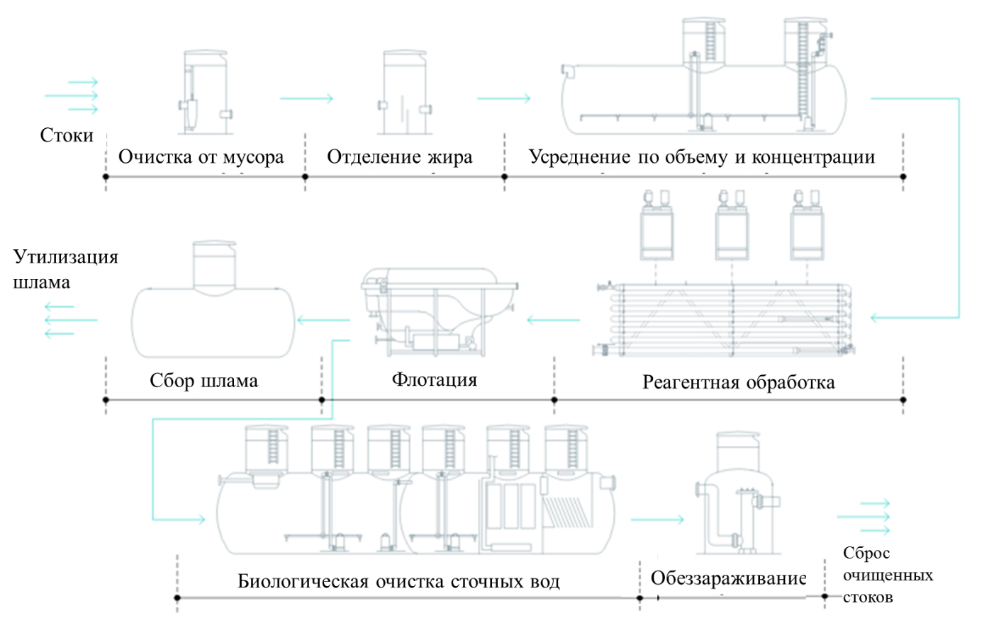
Рисунок 1 – Этапы очистки сточных вод мясокомбинатов [].

Использование анаэробно ˗ аэробной схемы позволяет в ходе технологического процесса решать вопросы по минерализации осадка.

2.2 Очистка сточных вод птицефабрики

Загрязнения птицефабрик, образуются в результате мойки технологического оборудования и при переработке самого сырья. Они характеризуются неравномерностью притока залповых сбросов от периодически промывного оборудования и полов, так же содержанием взвешенных коллоидных и растворенных легко загнивающих органических веществ []:
˗ ХПК – 3000÷5000мг/л
˗ БПКп – 2000÷35000мг/л
˗ Взвешенные вещества – 2000÷3000мг/л
Состав загрязнений птицефабрик различен как по количеству, так и по качеству. В них содержится много волокон пуха и пера, частицы органики, жира от первичной промывки забитой тушки птицы, достаточно большое количество крови, костной ткани и другой протеиновой органики, содержащейся в виде эмульгированных и тонко взвешенных частиц. Большое содержание остатков птичьего помета ведет к повышению содержания азота и фосфора. Повышенное содержание СПАВ обусловлено тем, что для придания забитой тушки птицы товарного вида необходимо ее тщательно помыть.
Состав оборудования очистных сооружений птицефабрик включает в себя [38]:
˗ жироловку;
˗ усреднитель;
˗ механические барабанные сита;
˗ песколовку;
˗ флотационную машину;
˗ многоступенчатый аэротенк;
˗ песчаный фильтр;
˗ реагентное хозяйство;
˗ установку ультрафиолетового обеззараживания.
На выходе из цеха загрязненные стоки проходят предварительную очистку в жироловках, где происходит задержание крупных частиц органики, взвешенных и коллоидных растворов. Далее по самотечному трубопроводу они поступают в усреднитель, где происходит выравнивание по количественному и качественному составу. Перед подачей на очистные сооружения стоки проходят через барабанные механические решетки, где происходит задержание пуха и пера. Для задержания песка и аналогичных тяжелых примесей применяются песколовки, задерживаемая пескопульпа удаляется на песковые площадки.
После первичной механической стадии следует физико ˗ химическая схема, реализованная во флотационных машинах. Большая часть загрязняющих веществ удаляется в виде флотошлама и флотопены, при помощи добавления реагентов проходит подготовка для последующей биологической стадии. После чего идет доочистка от взвешенных соединений, фосфора на песчаных фильтрах.

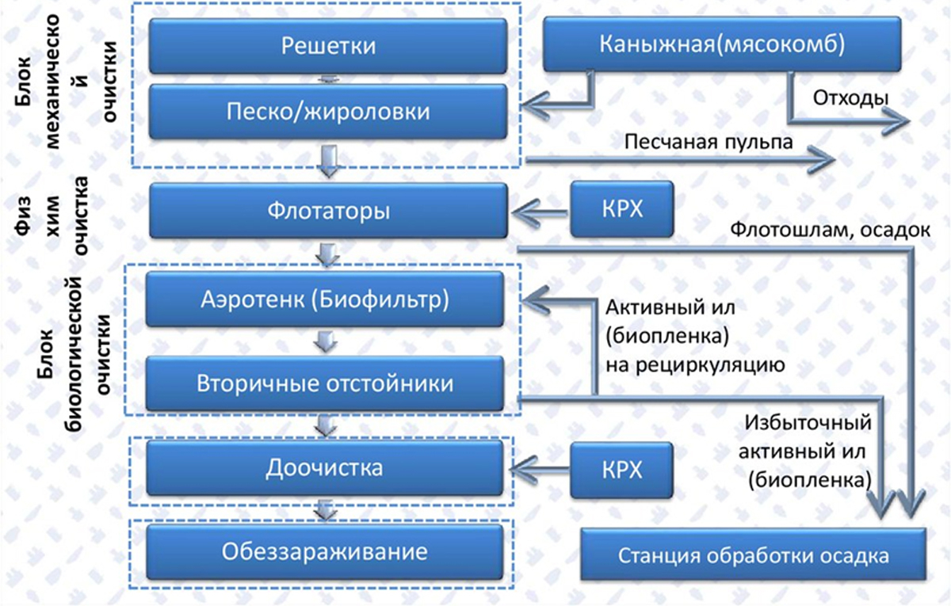
Рисунок 2 – Типичная схема очистки сточных вод птицефабрик.

Пройдя обеззараживание, очищенные стоки могут сбрасываться в водоем рыбохозяйственного назначения.
Таким образом, принципиальная схема очистки сточных вод птицефабрик в целом не отличается от используемой на мясоперерабатывающих заводах.

2.3 Очистка сточных вод рыбной промышленности

Отходы рыбоперерабатывающих производств весьма специфичны, содержат большое количество взвесей, органических загрязнений, соединений азота и фосфора, а также большое количество солей. Последние нарушают работу биологической стадии обработки, поэтому содержащую их воду целесообразно использовать в обороте, либо утилизировать отдельно от общего стока.

Рисунок 3 – Типичная схема очистки отходов сточных вод рыбной промышленности [].

Схема включает в себя: установленные в цеху фильтрующие решетки (1), усреднитель (2), отстойник (3), две реакционные камеры(4,5) , две камеры приготовления раствора (6,7) , флотатор (8),перфорированный шнек (9), емкость приема обезвоженных отходов (10), емкость приема жидкости (11),насосы (12, 13, 16, 17), низкоскоростные мешалки (14,15,18), датчики уровня (LE), датчик расхода (FE), датчик кислотности (pH), блок управления (БУ).
Крупные отходы (хвосты, головы, плавники и др.) задерживаются фильтрующей решеткой (1), установленной на пути следования потока загрязненной воды. Задержанные отходы удаляются ручным или механическим способом. По единому трубопроводу стоки подаются в усреднитель (2),оснащенный низкоскоростной мешалкой для усреднения концентрации. Затем жидкость попадает в отстойник (3), где происходит отделение от неегрубодисперсных примесей. Осветленная вода погружным насосом (12) подается в реакционные камеры (4,5), где перемешивается с растворами коагулянта и флокулянта, приготовленными в камере приготовления раствора (6, 7) ,соответственно. Затем вода самотеком поступает во флотатор (8), в который обратной связью с помощью насоса (16) подается вода, обогащенная воздухом. Во флотаторе скоагулированные частицы образуют флотокомплекс «частица –пузырек газа», который поднимается на поверхность, образуя слой пены. Пена и осадок со дна флотатора удаляются в перфорированный шнек (9), где проходят стадию обезвоживания. Обезвоженные отходы поступают в емкость приема обезвоженных отходов (10), а выжатая вода с помощью насосов (13, 17) транспортируется из емкости приема жидкости (11) в отстойник (3) на доочистку. Очищенная вода из флотатора подается на биологическую очистку. Блок управления по сигналу датчиков уровня, расхода, кислотности осуществляет управление исполнительными механизмами (клапанами, насосами, приводами мешалок).
Для удаления большого количества соединений азота предусматривают зону денитрификации, а для разрушения органических растворенных примесей – аэробную обработку в нитрификаторах.
Чтобы избавится от фосфатов, применяют реагентную обработку на флотаторах с добавлением солей железа, или алюминия.
На завершающей стадии происходит глубокая доочистка в биофильтрах с тонкослойной загрузкой, а затем стоки обеззараживаются и выпускаются в водоем.

2.4 Очистка сточных вод молочной промышленности

На современных предприятиях по переработке молока образуются производственные, конденсационные, промывные и хозяйственно ˗ бытовые сточные воды []. Производственные образуются в ходе технологической промывки и последующей чистки производственных установок, транспортных резервуаров, от промывки технологических трубопроводов в начале и конце рабочих смен, при смене вида выпускаемой продукции.
Считается, что количество загрязнений, производимых молочной промышленностью, равнозначно потере еще пригодных для переработки и продажи исходных молочных продуктов.
Для предотвращения достаточно больших потерь при изготовлении единицы продукции при молокопереработке необходимо применить следующие методы:
˗ Использование гидропневматической чистки технологических трубопроводов для минимизации потерь исходного сырья.
˗ Устройство замкнутой системы охлаждения.
˗ Возможность использования образующейся сыворотки в пищевом производстве.
˗ Минимизация потерь исходного сырья.
˗ Переработка остатков для получения вторичных продуктов.
Типичная схема очистки сточных вод молочной промышленности приведена на рисунке 4.
На первом этапе необходимо предусмотреть отстойник жироуловитель для задержания взвешенных жиров, но при температурах более 30℃ он оказывается не эффективным. Тогда требуется установка теплообменника для снижения температуры исходной среды. Далее необходима механическая стадия для предотвращения попадания в реакционное оборудование мелкого и крупного мусора из системы производственных коллекторов.

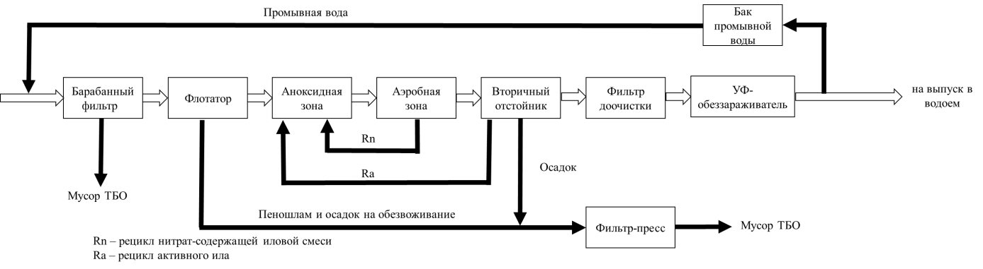
Рисунок 4 – Схема очистки сточных вод молочной промышленности [].

Перед поступлением в усреднитель необходимо произвести корректировку рН дозированием растворов реагентов. Далее очищаемые промышленные стоки проходят предварительную физико ˗ химическую обработку во флотационных машинах, где происходит удаление большого количества органических загрязнений и подготовка для полной биологической стадии.
Предварительно очищенные стоки направляются в аэротенки, где при помощи прикрепленного и взвешенного биоценоза происходит полное изъятие загрязняющих веществ, отделение избыточного активного ила, его обезвоживание. Способ обезвоживания может быть различен от подсушивания на иловых площадках, до обезвоживания на ленточном фильтр ˗ прессе. Перед сбросом в водоем рыбохозяйственного назначения, очищенные стоки проходят обеззараживание посредством ультрафиолетового излучения.

2.5 Очистка сточных вод хлебозаводов

С давних времен человек превращает воду, муку и дрожжи в питательный продукт, без которого не обходится ни один завтрак, обед и ужин. Раньше не существовало больших производств и хлеб в каждой семье выпекался вручную. Позже появились небольшие частные пекарни, а уже затем выпекание приобрело значительные масштабы. Несомненно, это был огромный прогресс в развитии пищевой промышленности, но вместе с тем встал вопрос – как грамотно избавится от отходов и загрязнений?
В отработанных производственных сбросах хлебозаводов содержится большое количество взвешенных веществ и органических примесей, которые служат средой для развития многих болезнетворных бактерий.
Кроме того, при сбросе в общегородской коллектор, некоторые примеси могут образовывать высокотоксичные соединения. Единственно верным решением является установка локальных очистных сооружений на предприятии. Они представляют собой многоступенчатый комплекс, включающий в себя различные методы обезвреживания стоков []. Типичная схема очистных сооружений, применяемых в этой отрасли, представлена на рисунке 5.

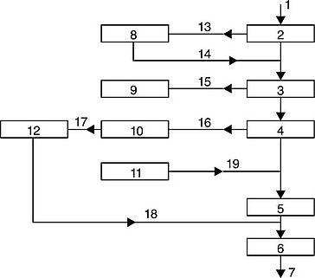

Рисунок 5 – Схема очистных сооружений хлебозаводов

1 – сточная вода; 2 – решетки; 3 – песколовки; 4 – отстойники; 5 – смесители; 6 – контактный резервуар; 7 – выпуск; 8 – дробилки; 9 – песковые площадки;10 – метантенки; 11 – хлораторная; 12 – иловые площадки; 13 – отбросы;14 – пульпа; 1 5 – песчаная пульпа; 16 – сырой осадок; 17 – сброженный осадок; 18 – дренажная вода; 19 – хлорная вода

На первом этапе происходит улавливание взвесей и различных нерастворенных примесей. Для этого используют решетки, песколовки, первичные отстойники и различные флотомашины. Применение последних, наряду с химическими реагентами (коагулянтами и флокулянтами) дает почти стопроцентный результат.
На следующей стадии происходит обработка сообществом микроорганизмов и бактерий – активным илом. Чаще всего применяют анаэробно ˗ аэробную методику, когда чередуются зоны без доступа кислорода воздуха и с его подачей. Это обеспечивает полное разложение растворенных органических и некоторых неорганических соединений, а также позволяет минерализировать образующийся осадок и в последствие использовать его, как удобрение.
Далее происходит доочистка от остаточных взвесей и частичек активного ила во вторичных отстойниках или флотаторах. Затем очищенные стоки направляются на ультрафиолетовое обеззараживание, после чего считаются полностью очищенными и могут быть сброшены в водоем. Зачастую, очищенную воду пускают в оборотный цикл предприятия, что значительно экономит ее расход.
Особенность производственных сбросов хлебозаводов – содержание различных минеральных примесей, которые при грамотном извлечении и переработке могут быть использованы в сельском хозяйстве.

2.6 Очистка сточных вод спиртзаводов

Спиртовая промышленность достаточно разнообразна, как и разнородны по составу отводящиеся с производства загрязнения.
Самыми загрязненными считаются предприятия, перерабатывающие мелассу []. Они содержат лютерную воду и барду, которую желательно отделять от общего стока и направлять на переработку. Также присутствует большое количество минеральных и органических примесей. Целесообразно применять многоступенчатую анаэробно ˗ аэробную схему. Лютерную воду перед биологической стадией необходимо нейтрализовать растворами щелочей, или солей.
Стоки бродильных и дрожжевых заводов, а так же предприятий по производству пивных напитков содержат различные микроорганизмы, большое количество органики и минералов и плохо поддаются осаждению и фильтрации. Для их переработки применяют биологические и физико-химические методы с добавлением реагентов.
Сбросы ликеро ˗ водочных заводов различны по составу, это обусловлено видом исходного сырья и способом производства напитков. Технологию удаления загрязнителей выбирают, исходя из показателей, полученных при анализе стока. Чаще всего применяют физико ˗ химические и биологические схемы обработки. Кроме того, данные стоки характеризуются неравномерностью притока и колебаниями загрязненности вследствие залповых сбросов от периодических промывок и дезинфекции технологического оборудования.
В технологические схемы для обработки производственных сбросов должен быть включен ряд последовательных стадий:
˗ Грубая механическая с использованием решеток.
˗ Усреднение и, по необходимости, нейтрализация.
˗ Отстаивание в резервуарах с тонкослойными модулями для удаления взвешенных и коллоидных частиц, с предварительной их реагентной обработкой.
˗ Многоступенчатая анаэробно-аэробная стадия со сменой биоценозов, что позволяет исключить накопление продуктов метаболизма и достичь требуемый уровень качества.
На каждой ступени биологической очистки образуется определенный биоценоз, отличающийся по способности утилизировать содержащиеся в данных стоках загрязнения от биоценоза предыдущей и последующей ступени. Без смены биоценозов на ступенях невозможно достичь глубокого удаления загрязнений, так как накопление ингибирующих веществ и рост метаболитов определяет глубину очистки на каждой ступени:
˗ стадия фильтрации на зернистой загрузке для стабильного достижения требуемого качества.
˗ сбор, обработка и обезвоживание осадка.
Ниже приведены варианты технологических схем с ориентировочным набором оборудования для случая сброса очищенного стока в городской коллектор с последующей доочисткой на городских очистных сооружениях (рисунок 6а) и для случая сброса в водоем рыбохозяйственного назначения (рисунок 6б).

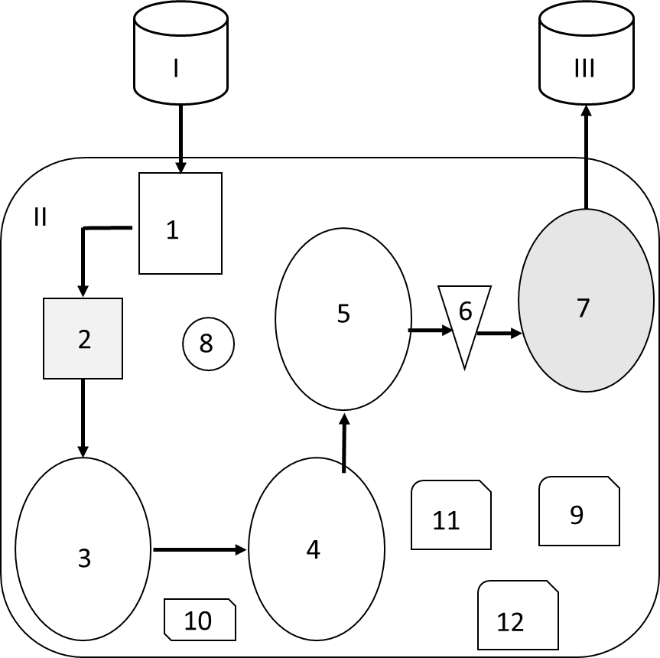

I – канализационная насосная станция (КНС); II – производственное здание; III – КНС на выпуск
1 ˗ приемная камера с решеткой, 2 – флотатор, 3 – промежуточная емкость, 4 – биореактор первой ступени, 5 - биореактор второй ступени, 6 – смеситель, 7 – блок доочистки, 8 ˗ сгуститель флотошлама, 9 – реагентное хозяйство, 10 – центробежный насос, 11 – шнековый обезвоживатель, 12 – воздуходувка
(а)
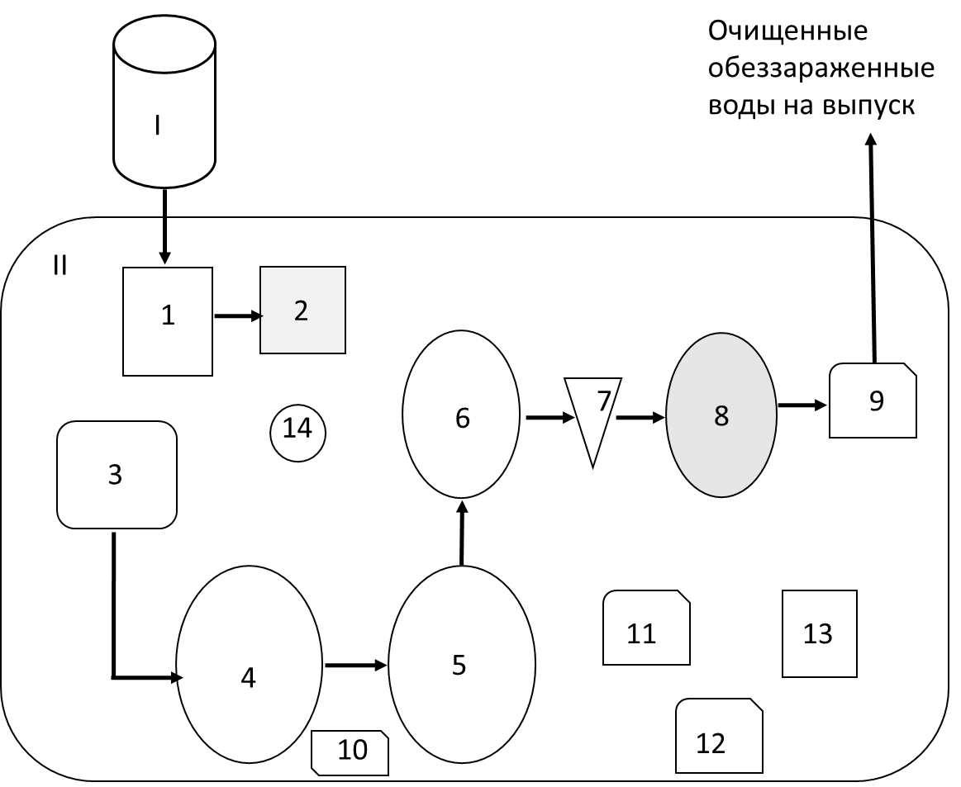

Рисунок 6 – Схема очистных сооружений заводов по производству спиртов
I – КНС; II – производственное здание

1 – Приемная камера с решеткой, 2 – Блок песколовок, 3 – Флотатор, 4 – Промежуточная емкость, 5 – Биореактор первой ступени, 6 – Биореактор второй ступени, 7– Смеситель, 8 – Блок доочистки, 9 – Установка УФ ˗ обеззараживания, 10 – Центробежный насос, 11 – Шнековый обезвоживатель, 12 – Воздуходувка, 13 – Реагентное хозяйство, 14 – Сгуститель флотошлама.
(б)

2.7 Винодельческая промышленность

К предприятиям винодельческой промышленности относятся заводы виноградного сока, первичного виноделия, шампанских вин, коньячного спирта, а также винные заводы городского типа.
Сточные воды на заводах виноградного сока образуются в результате следующих технологических процессов: охлаждение сока в охладителе, сепарирование на сепараторах и холодильно-компрессорных станциях, мытье оборудования, трубопроводов, полов; кроме того, имеются и хозяйственно-бытовые стоки [].
Так же в промывных водах имеется большое количество виноградных выжимок (из прессов), а от промывания фильтровой ткани в водах остается определенный процент виноградного сусла. При танино ˗ желатиновом улучшении сусла образуются коллоиды, содержащие белок в виде ила. Для удаления из виноградного сусла соединений металла (свинец) и стойкой белковой «мути» применяют «красную кровяную» соль. Чтобы вывести мышьяк используют окись железа (Fe₂0₃). Выпадающие в центрифугах, прессах и других аппаратах осадки сбрасывают в сточную жидкость и таким образом увеличивают степень ее загрязнения. Промывные воды центрифуг, приборов, аппаратов в зависимости от используемых фруктов становятся слегка кислыми, имеют ароматический запах и большее или меньшее количество взвешенных веществ, часть которых можно удалить путем отстаивания. В общую массу сточных вод попадают и хозяйственно-бытовые воды предприятия.
Сточные воды винных заводов городского типа и заводов первичного виноделия по количеству и показателям загрязнений аналогичны.
Технологическая схема очистительных сооружений должна обеспечить возможность продолжительных разрывов в работе и быстрый выход на регламентированные показатели при повторном пуске.
Более всего, этим требованиям отвечает технология биологической очистки сточных вод с помощью микроорганизмов иммобилизованных на неподвижном волокнистом носителе.
Биологическое очищение промышленных сточных вод с иммобилизованными микроорганизмами имеет такие преимущества перед очищением с помощью свободно плавающего активного ила []:
- низкая чувствительность к колебаниям затрат, концентрации сточных вод и содержанию токсичных элементов;
- повышенная эффективность очищения;
- возможность продолжительных остановок;
- ускоренный выход на регламентированный режим очищения;
- уменьшение удельных затрат воздуха, приблизительно, на 30 % (по сравнению со свободно плавающим илом);
- уменьшение прироста биомассы иммобилизованных микроорганизмов в 5 ˗ 10 раз.
В аппаратурно-технологической схеме очистных сооружений винзавода использованы все преимущества метода, что разрешило значительно упростить всю схему очищения, а также условия его эксплуатации.
Единственным основным сооружением в схеме очистки является биотенк с неподвижным волокнистым носителем.
К вспомогательному оборудованию относятся такие: сборник сточных вод, пескоулавливатель, резервуары для приготовления хлорной извести, контактный резервуар и воздуходувки.
Весь процесс очистки в зоне очистительных сооружений самотеком.
В процессе очистки сточных вод расходуются энергоресурсы в виде электроэнергии, техническая вода и вспомогательные материалы.
Электроэнергия расходуется на подачу сточных вод на очистительные сооружения, на работу воздуходувок, насоса-дозатора, мешалки раствора хлорной извести, освещение территории и на работу приборов лаборатории.
Техническая вода расходуется на лабораторные потребности, на приготовление раствора хлорной извести, на мытье помещений и переходов биотенка.
Хлорная известь расходуется на обеззараживание очищенной воды.
Диаммонийфосфат технический применяется для подкорма сточных вод в пусковой период.
Очистные сооружения данного типа способны обеспечить очистку сточной воды к нормативным показателям воды водохранилищ (речек, озер).
Очищенная и обеззараженная вода после очистных сооружений винзавода должна иметь такие показатели санитарно-химического состава:
температура, °С | 21-35
рН | 6,5-8,5
ХСК, мг/дм³ | 30
БСКполн, мг/дм³ | 6,0
зависшие вещества, мг/дм³ | 15,0
минерализация, мг/дм³ | 430-720
хлориды, мг/дм³ | 175-345
сульфаты, мг/дм³ | 40-85
растворимый кислород, мг/дм³ | 4-6
возбудители заболеваний | вода не должна содержать возбудителей заболеваний; жизнеспособные яйца гельминтов должны отсутствовать

Очистка сточных вод винзавода осуществляется в непрерывном процессе, который разрешает эксплуатировать оборудование очистных сооружений с максимальной производительностью, облегчает условия работы обслуживающего персонала, максимально упрощает управление процессом очистки. Принципиальная схема материального потока очистки сточных вод приведен на рисунке 7.
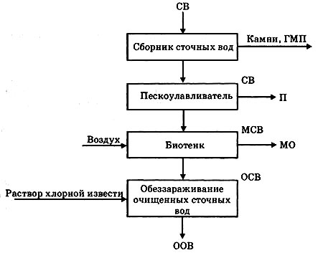

Рисунок 7 – Принципиальная схема материального потока очистки сточных вод винодельческих и спиртовых производств [44]

СВ – сточные воды предприятия, которые поступают на очищение; ГМП – грубые механические примеси; П – песок; МСВ – сточные воды после механической очистки; МО – минеральный осадок (удаляется периодически); ОСВ – биологически очищенные сточные воды; ООВ – обеззараженные очищенные сточные воды

Все сточные воды, которые требуют очистки, по заводской канализационной сети поступают в сборник сточных вод, откуда погруженными насосами подаются в пескоулавливатель, потом в биотенк с иммобилизованным активным илом.
Необходимый для жизнедеятельности микроорганизмов ˗ деструкторов кислород поступает в биотенк из сжатого воздуха, который подается в эрлифтные и барботажные аэраторы.
После полного биологического очищения сточные воды обеззараживаются раствором хлорной извести и сбрасываются в водоем.

3 Примеры применения новых приемов для очистки сточных вод пищевых производств

3.1 Внедрение мембранных модулей на этапах биологической очистки

В настоящее время к очистке сточных вод предъявляют большие требования. Это приводит к разработкам новых, высокоэффективных методов физико ˗ химической очистки, интенсификации процессов биологической очистки, разработке технологических схем с сочетанием механических, физико ˗ химических и биологических способов очистки и повторным использованием очищенных вод в технологических процессах [].
Механическую очистку проводят для выделения из сточной воды находящихся в ней нерастворенных грубодисперсных примесей путем процеживания, отстаивания и фильтрования. Этот метод как самостоятельный применяют тогда, когда осветленная вода далее может быть использована в технологических процессах производства или спущена в водоемы без нарушения их экологического состояния. Во всех других случаях механическая очистка служит первой ступенью очистки сточных вод.
Физико ˗ химическая очистка заключается в том, что в очищаемую воду вводят какое-либо вещество-реагент (коагулянт или флокулянт). Вступая в химическую реакцию с находящимися в воде примесями, это вещество способствует более полному выделению нерастворимых примесей, коллоидов и части растворимых соединений. При этом уменьшается концентрация вредных веществ в сточных водах, растворимые соединения переходят в нерастворимые или растворимые, но безвредные, изменяется реакция сточных вод (происходит их нейтрализация).
Биологическая очистка основана на жизнедеятельности микроорганизмов, которые способствуют окислению или восстановлению органических веществ, находящихся в сточных водах в виде тонких суспензий, коллоидов, в растворе и являются для микроорганизмов источником питания, в результате чего и происходит очистка сточных вод от загрязнения. Очистные сооружения биологической очистки можно разделить на два основных типа: сооружения, в которых очистка происходит в условиях, близких к естественным; сооружения, в которых очистка происходит в искусственно созданных условиях. К первому типу относятся сооружения, в которых происходит фильтрование очищаемых сточных вод через почву (поля орошения и поля фильтрации) и сооружения, представляющие собой водоемы (биологические пруды) с проточной водой. В искусственных условиях биологическую очистку применяют в аэротенках, биофильтрах и аэрофильтрах. В этих условиях процесс очистки происходит более интенсивно, так как создаются лучшие условия для развития активной жизнедеятельности микроорганизмов.
При повышенных требованиях к очистке биологически очищенную воду очищают дополнительно.
В последние годы начинают широко применяться мембранные биореакторы (МБР) []. Мембранный биореактор сочетает биологическую обработку активным илом с механической мембранной фильтрацией. Мембранный модуль используется для разделения иловой смеси и представляет собой альтернативу широко применяемому методу осаждения активного ила во вторичных отстойниках, используемую в традиционных системах биологической очистки в аэротенках []. Они выгодно отличаются как от систем с иммобилизованными (на различных носителях и мембранах) катализаторами, ферментами и микроорганизмами так и от биореакторов для глубинного культивирования микроорганизмов и гидролиза (ферментолиза, автолиза) высокомолекулярных соединений, дрожжей и др. микроорганизмов. От первых – тем, что ферменты (катализаторы, микроорганизмы-продуценты) находятся в растворе и биохимические реакции не лимитируются медленно протекающей диффузией, а от вторых – возможностью смещения биосинтеза или гидролиза в сторону образования целевых продуктов. В настоящее время используют два основных типа МБР – с погружными (встроенными) и выносными (напорными) ММ, представленные на рисунке 8. В обеих используются ММ с ультрафильтрационными или / и микрофильтрационными (МФ) мембранами.
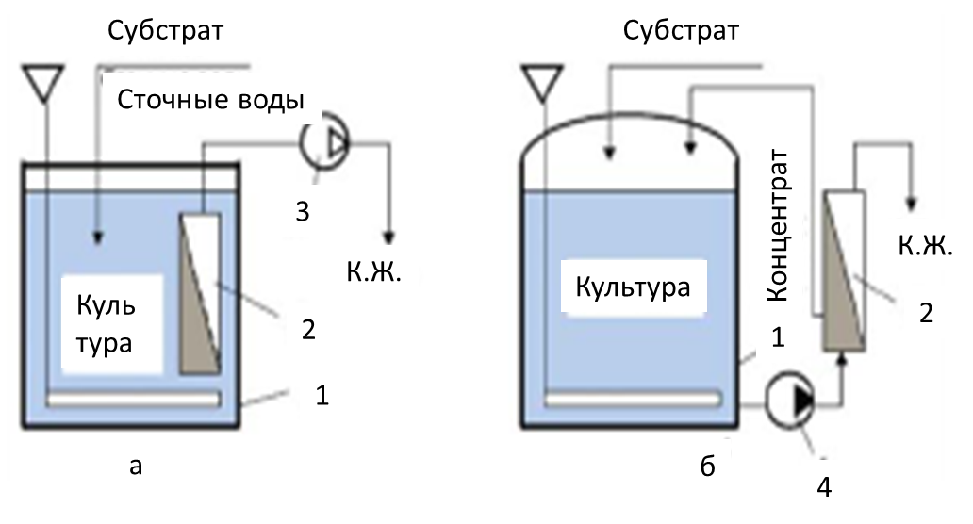

Рисунок 8 – Принципиальная блок ˗ схема МБР
с погруженными, встроенными, (а) и выносными, напорными, (б) мембранными модулями
1 – биореактор; 2 – мембранный модуль; 3 и 4 – вакуумный
и объемный жидкостные насосы

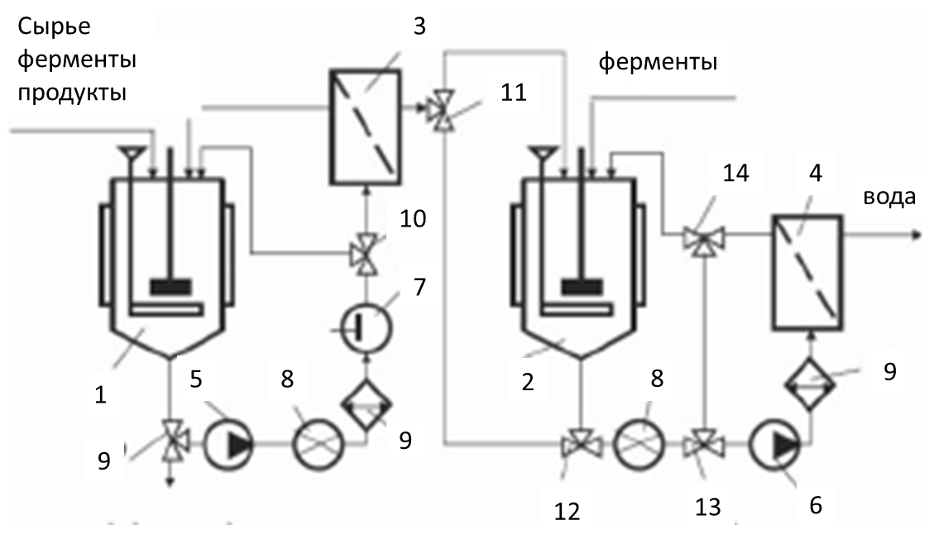

Рисунок 9 – Обобщенная блок ˗ схема универсального двухступенчатого мембранного биореактора для биокатализа БАВ и добавок
1 и 2 –биореакторы; 3 и 4 – мембранные МФ (УФ) модули и НФ (ОО) модули; 5 и 6 – насосы низкого и высокого давления; 7 и 8 – проточные УЗ ˗ и УФО установки; 9 – теплообменники

Также на основе обобщения теоретических и экспериментальных научно ˗ исследовательских работ [47] была разработана обобщенная блок ˗ схема двухступенчатого МБР (рисунок 9), предназначенного для проведения как процессов биосинтеза с применением микроорганизмов продуцентов, так и процессов биоконверсии (ферментолиза, автолиза) с одновременной очисткой и концентрированием целевых БАВ и добавок.
За последние 15 лет на мировом рынке появились принципиально новые типы ультра˗ и микрофильтрационных мембран, в частности половолоконные, которые обладают высокой пропускной способностью при низких перепадах давления []. Сочетание биологических и мембранных методов (для отделения очищенной воды от активного ила) в одном сооружении имеет большие перспективы. Первоначально мембраны использовались как элемент доочистки сточных вод после вторичного отстойника. В зависимости от типа используемых мембран они обеспечивали удаление из воды взвешенных веществ и части коллоидных соединений. При этом никакого влияния на параметры работы биологического реактора они не оказывали. На современном этапе мембранное разделение включается непосредственно в процесс биологической очистки вместо вторичных отстойников, являясь непосредственным элементом технологии очистки и существенно влияя на параметры и условия функционирования биоценоза.
Проведенные исследования [49] подтвердили высокую надежность и стабильность биомембранных технологий для биологической очистки пищевых сточных вод и показали, что мембранная технология совместно с адсорбционной доочисткой на порошкообразном угле может рассматриваться как альтернативная биосорбционному методу, а полученную на выходе реактора очищенную воду можно использовать для водоемов рыбохозяйственного назначения.
Из работы [] известно, что одной из технологий переработки сточных вод в «серые» воды, активно развивающейся в настоящее время, является очистка сточных вод мембранными биореакторами (рисунок 10).
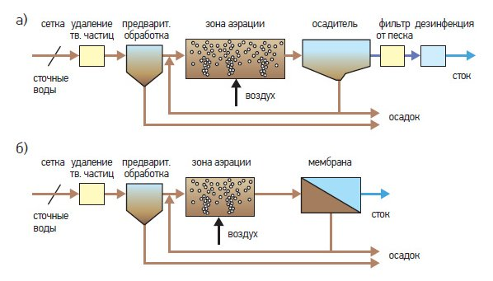

Рисунок 10 – Традиционная схема очистки сточных вод (а) и схема очистки с помощью мембранного биореактора (б) [50]

Подобные системы очистки находят применение не только в масштабных проектах, но и в зданиях небольшой площади, имеющих подключение к городским системам водоснабжения и водоотведения – компактность систем с использованием мембранного биореактора позволяет размещать их в подвалах. Количество сточных вод на таких объектах достаточно для работы системы очистки, это не только экономит количество потребленной воды питьевого качества, но и снижает общую нагрузку на муниципальные системы канализации и городские очистные сооружения.

3.2 Современный подход к очистке сточных вод в винодельческой промышленности

На всех предприятиях пищевой промышленности в результате производственной деятельности образуются разнообразные по количественному и качественному составу сточные воды, состав которых особенно сложен на предприятиях бродильных производств, в том числе на спиртовых заводах и на предприятиях первичного виноделия.
Сточные воды на заводах виноделия образуются в результате таких технологических процессов как – охлаждение сусла в охладителе, сепарирование на сепараторах и холодильно ˗ компрессорных станциях, мытье оборудования, трубопроводов, полов. Очистка сточных вод подобных предприятий со средним объемом производства может сопровождаться следующими проблемами:
- Образование большого количества шлама (100 т/год по сухому остатку), в состав которого входит мелкие фракции песка, глины, нерастворимая часть строительной извести, гидроксид железа Fe(OH)₃, малорастворимый CaSO4, которые являются загрязнителями окружающей среды.
- Содержание в очищенной сточной воде таких загрязнителей как взвешенные вещества, железо, а также ХПК, превышающие ПДК.
- Низкая эффективность (менее 50 %) очистки от нитратов, нитритов, меди, СПАВ и ХПК.
- Образование больших объемов сточных вод, около 250 м³/сут, а в сезон переработки до 350 м³/сут.
Одним из этапов получения устойчиво прозрачных вин является удаление из виноматериалов избытка виннокислых солей калия и кальция (тартратная стабилизация). Основным используемым методом тартратной стабилизации является резкое и длительное охлаждение вина, ингибирование процесса кристаллизации виннокислых солей путем добавления метавиновой кислоты, а также метод «оклейки», когда в виноматериалы вносят оклеивающие вещества (желатин, казеин, рыбий клей) с дальнейшим осаждением или фильтрацией []. Существующий альтернативный метод ионообменных смол [], но он приводит к изменению ионного состава вина, и как следствие – к ухудшению его вкуса и запаха.
Существующие методы очистки на предприятиях не очищают воду до требуемых концентраций, а иногда и приводят к вторичному загрязнению []. Поэтому необходимо внедрение новых современных методов, которые были бы наиболее экологически безопасным, экономически выгодным и ресурсосберегающими. В связи с этим возрастает интерес к процессам с фазовым переходом, что объясняется широкими технологическими возможностями и экономичностью.
К новому способу разделения компонентов и их концентрированию относится мембранная технология, которая в последние годы получила признание в разных областях пищевой промышленности, в том числе виноделия []. Например, одним из методов стабилизации вина является мембранный метод – электродиализ []. Данный способ не изменяет продукт, а лишь очищает от того, что мешает вину раскрыть его вкусовые качества. При электродиализе пористые ионообменные мембраны способны пропускать лишь ионы определенного заряда (катионы – катионообменные мембраны, анионы ˗ анионообменные мембраны).
Процесс переноса осуществляется в электродиализаторе, представляющем собой набор чередующихся катионо˗ и анионообменных мембран, расположенными между двумя электродами. Исходный раствор поступает во все камеры аппарата. Мембранный пакет может содержать до 700 пар катионообменных (КОМ) и анионообменных мембран []. Под действием электрического поля катионы будут перемещаться через катионообменную мембрану к отрицательно заряженному катоду. Анионы, наоборот, через анионообменную мембрану будет стремиться к положительно заряженному аноду. В результате, в одних камерах раствор будет концентрироваться (камеры концентрирования), а из других будут ионы удаляться (камеры обессоливания).
В работе [] была определена возможность применения электродиализа в винодельческой промышленности. Эксперимент проводимый Е.Н. Выскубовой, Н.С. Девяткиной, М.А. Хамула показал, что применение метода электродиализа в винодельческой промышленности сильно затруднен быстрым отравлением мембран амфолитами и их производными []. Механизм этого явления изучен не достаточно.
В тоже время в работах [,] авторами были изучены транспортные характеристики анионообменных мембран после их «отравления» модельными растворами вина методами вольтамперометрии и импедансной спектроскопии.
Также известна работа [57] по модифицированию мембраны МА ˗ 41П1 и МК ˗ 40 с нанесённой на их поверхность гомогенной плёнкой МФ ˗ 4СК в ходе которых были сделаны следующие выводы после отравления модельным раствором происходит снижение предельного и сверхпредельного тока, увеличивается интенсивность генерации H+, OH˗ ионов и поверхность плёнки становится более гидрофильной, а отравляющие вещества содержат каталитически активные к диссоциации воды группы. А данные полученные в ходе изучения электрохимических характеристик этих мембран позволяют сделать вывод, что использование модифицированных таким методом мембран возможно в винодельческой промышленности и имеет ряд преимуществ:
˗ улучшается качества вина, так как не используются оклеивающие вещества;
˗ не образуется клеевый осадок;
˗ уменьшается объем сточных вод;
˗ уменьшаются энергозатраты [57].

ЗАКЛЮЧЕНИЕ

Анализ доступных литературных источников позволяет сделать следующие выводы.
˗ В связи с нарастающей тенденцией к восстановлению до перестроечного количества пищевых производств в России растет потребность в создании более эффективных в техническом и экономическом плане очистных сооружений.
˗ Применение мембранных технологий для очистки сточных вод пищевых производств является устойчивым трендом последних лет. Особенно перспективным представляется использование мембран в системах биологической очистки.
˗ Мембранные биореакторы позволяют экономить количество потребленной воды питьевого качества и снижают общую нагрузку на локальные и муниципальные системы канализации и очистные сооружения.
˗ Применение мембранных технологий при очистки сточных вод предприятий пищевой промышленности позволяет использовать очищенную воду в хозяйственно ˗ бытовых целях.

СПИСОК ИСПОЛЬЗОВАННЫХ ИСТОЧНИКОВ

Шевченко А.Г. Современное состояние и перспективы развития рыбоводства в РФ, ЮФО, и Краснодарском крае / А.Г. Шевченко, Е.С Лисовец, Т.П. Цыбусова, Ф.В. Галинченко // Сборник научных трудов. – 2018. - №27 – С. 19 – 29
Милько А.И. Роль виноградарства и виноделия для развития экономики рекреационой зоны Краснодарского края / А.И. Милько, Н.В. Елисеева // ECONOMICS – 2015. – №1. – С.9 – 15.
Электронный ресурс: Промышленность. Деловая Кубань URL: http://www.business – kuban.ru/promyshlennost (дата обращения:19.04.2019)
Асланова М.Н. Исследоваие процесса ферментации обогащенного вторичного молочного сырья пробиотическими культурами /М.Н. Асланова, И.А. Евдокимов, И.К. Куликова, А.Р. Агрибова // ЖурналПолитематический сетевой электронный научный журнал Куб. гос. агр. Университета – 2015. – № 107. URL: : https://cyberleninka.ru/article/v/issledovanie-protsessa – fermentatsii – obogaschennogo – vtorichnogo – molochnogo – syrya-probioticheskimi – kulturami (дата обращения:19.04.2019)
Промышленная переработка вторичного молочного сырья / А.Г. Храмцов, К.К. Полянский, С.В. Василисин, П.Г. Нестеренко. – Воронеж: Изд – во ВГУ, 1986. – с.3 – 7
Твердохлеб Г.В., Сажинов Г.Ю., Раманаускас Р.И. Технология молока и молочных продуктов М.: ДеЛи принт, 2006. — 616 с.
Храмцов А. Г. Безотходная технология в молочной промышленности. – М.: Агропомиздат. – 1989, с. 67 – 90.
Горбатова К.К. Химия и физика молока и молочных продуктов / К.К. Горбатова, П.И. Гунькова /С. – Пб.:Гиорд, 2012. – 336 с.
Просеков А.Ю. Анализ состава и свойств белков молока с целью использования в различных отраслях пищевой промышленности / А.Ю. Просеков, М.Г. Курбанова // Техника и технология пищевых производств – 2009. – № 24. – С. 68а – 71.
Курбанова М.Г. Практические аспекты гидролиза казеина молока эндопептидазами / М.Г. Курбанова, О.Н. Бондарчук, С.М. Масленникова // Техника и технология пищевых производств – 2013. – № 2. – С. 34 – 39.
Гаврилова Н.Б. Исследование процесса гидролиза лактозы обезжиренного молока – сырья для производства сырного продукта / Н.Б. Гаврилова, Д.С. Рябкова // Техника и технология пищевых производств. – 2011. – № 4. – С. 11 – 13.
Догарева Н. Г. Безотходные технологии в молочной промышленности: учебное пособие /Догарева Н. Г. О. Г. Лоретц, М. Б. Ребезов, О. В. Горелик, О. А. Быкова, О. П. Неверова, С. Г. Канарейкина // Екатеринбург: Издательство, 2018. – 274 с.
Арсеньева Т.П. Безотходные технологии отрасли: учеб.пособие / Т.П. Арсентьева. С. – Пб: 2016. – 37 с.
Пашина Е.Ю. Разработка технологии кисломолочных напитков из вторичного молочного сырья с пониженным содержанием лактозы кандидата технических наук: дисс. канд. тех. наук Сев. – Кав. гос. тех. университет, Ставрополь, 2012.
Гассан М. Дж. Молоко и молочные продукты / Гассан М. Дж. // Международный научно-исследовательский журнал. – 2015. – №6, Т.2. – С. 22-25.
Храмцов А.Г. Промышленная переработка вторичного молочного сырья учеб. пособие / А.Г. Храмцов, К.К. Полянский, С.В. Василисин, П.Г. Нестеренко. Воронеж: Изд – во ВГУ 1986. – 160 с.
Татарченко И.И. Научное обоснование и разработка комплексных методов оценки качества пищевкусовых продуктов (табака, чая, кофе). – Автореф. дис. на соиск д.т.н. – Краснодар: КубГТУ, 2003. – 400 с.
Татарченко И.И. Технология субтропических и пищевкусовых продуктов / И.И. Татарченко, И.Г. Мохначев, Г.И, Касьянов //Академия: 2004. – 384 с.
Татарченко И.И. Химия субтропических и пищевкусовых продуктов / И.И. Татарченко, И.Г. Мохначев, Г.И. Касьянов // Москва: 2003. – 256 с.
Цоциашвили И.И., Бокучава М.А. Химия и технология чая. – М.: Агропромиздат, 1989. - 391 с.
Татарченко И.И. Научное обоснование и разработка комплексных методов оценки качества пищевкусовых продуктов (табака, чая, кофе). – Автореф. дис. на соиск д.т.н. – Краснодар: КубГТУ, 2003. – 400 с.
Донченко Л.В., Надыкта В.Д. Безопасность пищевой продукции. – М.: Пищепромиздат, 2001. – 528 с.
Dongfeng Wang, Chenghong Wang, Jun Li, Guiwen Zhao. Components and activity of polysaccharides from coarse tea/ J. Agr. and Food Chem. – 2001. – 49, № 1. – С. 507 – 510.
Wang Dong – feng, Li Jun, Zhao Gui – wen, Wang Chang – Hong, Wei Zheng – gui, Yin Ming. Effect of rare earths on composition and activities of rare earth elements binding glycoprotein in tea/ J. Rate Earths. Chin. Soc. Rate Earths. – 2001. – 19, № 2. – С.125 – 128.
Chen Hai – xia, Xie Bi – jun. Химические свойства и связывание активного кислорода полисахаридами ча / Weisheng yanjiu = J. Hyg. Res. – 2001. – 30, № 1. – С. 58 – 59.
Han Li – xin, Li Ran. Определение минералов и следовых количеств элементов в различных сортах чая методом атомно-эмиссионной спектрометрии с индуктивно-связанной плазмой / Guangpuxue yu guangpu fensi=Spectrosc. and Spectrul Anal. – 2002, 22, № 2, С. 304 – 306.
Nunes Fernando M., Coimbra Monucl A. Chemical characterization of the high molecular weight material extracted with hot water from green and roasted Arabica coffee / J. Agr. and Food Chem. – 2001. – 49, № 4. – С.1773 – 1782.
Киракосов Ю.М., Даниленко И.А. Метод определения кофеина в чае, кофе и других кофеинсодержащих продуктах/ Реф. ж. «Изв. вузов. Пищ. технология». – Краснодар, 1993. – 11 с.
Зуева С. Б. Технологические схемы очистки сточных вод мясоперерабатывающих предприятий / С. Б. Зуева [и др.] // Вестник Воронежского государственного технического университета. – 2009. – № 1. – Т. 5.– С. 51–53.
Маркитанова, Л. И. Водоснабжение и очистка сточных вод предприятий пищевой промышленности: учеб.пособие / Л. И. Маркитанова, В. В. Кисс, Т. Т. Каверзнева. – СПб.: СПбГУНиПТ, 2006. – 134 с.
Скурихина И. М. Книга о вкусной и здоровой пище/ И. М. Скурихина.- М.: Агропромиздат, 1992. – 367с.
Цесь Ю.В. Разработка технологии очистки сточных вод рыбоперерабатывающих предприятий с помощью биофлокулянтов / Цесь Ю.В., Васильева Ж.В. // Научный журнал НИУ ИТМО. Серия: Экономика и экологический менеджмент. – 2014. – № 2. – С. 34 – 39.
El Rayess, Y. Cross-flow microfiltration applied to oenology: a review / Y.El Rayess, C. Albasi, P. Bacchin, P. Taillandier, J. Raynal, M. Mietton – Peuchot, A. Devatine // J. Membr. Sci. – 2011. – V. 382, №. 1. – P. 1 – 19.
Ferreira, R.B. The wine proteins / R.B. Ferreira, M.A. Picёarra – Pereira, S. Monteiro, V.B. Loureiro, A.R. Teixeira // Trends Food Sci. Technol. – 2001. – V. 12, №. 7. – P. 230 – 239.
Назарько М.Д. Отходы виноделия – перспективное сырье для получения биологически активных / М.Д. Назарько, М.В. Степуро, В.Н. Алешин, В.Г. Щербаков // Известия BУЗОВ. Пищевая технология – 2011 – №1 – С.7 – 9.
Воронцов Р.С. Проблемы организации производственной деятельности на предприятиях отечественной мясоперерабатывающей промышленности в середине ХХ века (по материалам Курской области) / Воронцов Р.С. // Известия Воронежского государственного педагогического университета. – 2019. – № 1 – С. 160 – 162.
Электронный ресурс: Очистка стоков мясокомбината https://www.vo-da.ru/articles/ochistka-stokov-myasokombinatov/trebovaniya – los (дата обращения 30.04.2019)
Свойства и состав сточных вод птицефабрик // Агроархив сельскохозяйственные материалы. URL http://agro-archive.ru/pticevodstvo/1426-svoystvai-sostav-stochnyh – vod – pticefabrik.html (дата обращения 04.03.2019)
Паршилкина, А.А. Выбор метода очистки сточной воды рыбообрабатывающего предприятия / А.А. Паршилкина // Известия Калининградского государственного технического университета. – 2014. – №34. – С.156 – 164
Валиуллина Д.Х. Сточные воды молочной промышленности/ Валиуллина Д.Х., Кусова И.В. // Новая наука: Проблемы и перспективы. – 2017. –Т. 1, № 2. – С. 61 – 65.
Мазуряк О.Н. Очистка сточных вод молокозаводов Электронный ресурс: URL http://sbornikstf.pstu.ru/council/341 (дата обращения 9.05.2019)
Чубенко Н.Т. Снижение отходов производства – задача каждого хлебопекарного предприятия / Чубенко Н.Т., Волохова Л.Т., Степанюк В.Д., Волохова М.Н., Бирюков К.Е. // Хлебопечение России. –2017. – № 2. – С.. 27 – 29.
Евелева В.В. Исследование биотехнологической переработки соевой мелассы в кормовой пробиотик / Евелева В.В., Черпалова Т.М., Шиповская Е.А., Хабибулина Н.В. / Международная научно-практическая конференция, посвященная памяти Василия Матвеевича Горбатова. – 2017. – № 1. – С. 109 – 110.
Гаврилинков А.Ч. Сточные воды винных производств / А.Ч. Гавриленков. –С. – П.: Гиорд,2006 г. – 272 с.
Стрельцов С.А. Повышение эффективности очистки сточных вод методом обогащения активного ила нитрифицирующими бактериями / Стрельцов С.А., Николаев Ю.А., Грачев В.А., Асеева В.Г., Михайлова Ю.В. // Водоснабжение и санитарная техника. – 2014. – № 12. – С. 56 – 62.
Кочегаров А.В. Выбор метода очистки сточных вод на предприятиях пищевой промышленности / Кочегаров А.В., Якименко В.С., Шубко А.А. // Проблемы обеспечения безопасности при ликвидации последствий чрезвычайных ситуаций. – 2018. – Т. 1. – С. 347 – 352.
Кудряшов В.Л. Мембранный биореактор – новое гибродное оборудование для производства пищевых БАВ, биопрепаратов и очистки стоков / Кудряшов В.Л. // Пищевая промышленность. – 2018. – № 1. – С. 14 – 18.
Поляков А.М. Технология мембранного биореактора (МБР) для очистки природных и сточных вод (1) / Поляков А.М., Соловьев С.А., Видякин М.Н. // Критические технологии. Мембраны. – 2008. – № 3. – C. 3 – 7.
Бондарь С.Н. Инновационные методы очистки сточных вод предприятий пищевой промышленности / Бондарь С.Н., Чабанова О.Б., Чабанова А.А. // Пищевая наука и технология. – 2013. – Т. 25, № 4. – С. 94 – 98.
Бабенышев С.П. Повышение эффективности процесса ультрафильтрационного разделения молочной сыворотки предварительной очисткой растительными полисахаридами / Бабенышев С.П., Жидков В.Е., Мамай Д.С., Уткин В.П., Шапаков Н.А. // Техника и технология пищевых производств. – 2016. – № 1 – С. 68 – 74.
Романов, А.M. Применение электродиализа в технологии производства безалкогольных и спиртосодержащих напитков на виноградной основе / А.M. Романов, В.И. Зеленцов // Электронная обработка материалов. – 2007. – №. 4. – С. 57 – 65.
Ribѐreau – Gayon, P. Handbook of Enology: The Chemistry of Wine, Stabilization and Treatments, 2nd ed./ P. Ribѐreau – Gayon, Y. Glories, A. Maujean, D. Dubourdieu // Volume 2: Dunod, Paris. – 2006.
Закиров Р.К., Вторичное загрязнение сточных вод тяжелыми металлами при ультразвуковой обработке / Закиров Р.К., Замалиева А.Я., Ахмадуллина Ф.Ю., // Вестник Казанского технологического университета – 2013, – т.16, №11. – С.70 – 73.
Абдуллин, И.Ш. Композиционные мембраны / И.Ш. Абдуллин,Р.Г. Ибрагимов, В.В. Парошин, О.В. Зайцева // Вестник Казанского технологического университета. – 2012. –Т. 15, № 15. – С. 67 – 75.
Хванг, С.Т. Мембранные процессы разделения: пер. с англ. / С.Т. Хванг, К. Каммермейер / Под ред. проф. Ю.И. Дытнерского. М.: Химия, 1981. – 464 с.
Исламов М.Н. Комплексная стабилизация ионного состава пищевых продуктов методом электродиализа / Исламов М.Н., Кишковский З.Н. //Вестник ДГТУ. Технические науки. – 2004. – № 6. – С.78 – 81.
Выскубова Е.Н. Мембранные технологии в очистке сточной воды для предприятий винодельческой промышленности / Выскубова Е.Н., Девяткина Н.С., Хамула М.А. // Электронный сетевой политематический журнал "Научные труды КубГТУ". – 2019. – № 1. – С. 45 – 55.
Андрианов, А.П. Мембранные методы очистки поверхностных вод / А.П.Андрианов, Д.В.Спицов, А.Г.Первов, Е.Б. Юрчевский // Водоснабжение и санитарная техника. – 2009. – № 7. – С. 29 – 37.
V. Sarapulova. Characterization of bulk and surface properties of anion-exchange membranes in initial stages of fouling by red wine / V. Sarapulova, E. Nevakshenova, X. Nebavskaya, A. Kozmai, D. Aleshkina, G. Pourcelly, V. Nikonenkoa, N. Pismenskaya // Journal of Membrane Science. – 2018. – 559. – Р. 170 – 182.
Сарапулова В.В. Эволюция электрохимических характеристик мембраны АМХ – Sb после контакта её поверхности с красным вином / Сарапулова В.В., Небавская К.А., Невакшенова Е.Е., Козмай А.Э., Письменская Н.Д., Ларше К., Систа Ф. // Сорбционные и хроматографические процессы. – 2016. – Том 16, № 5. – С.672 – 685.

